# Lista 1 - Entrada e saída, operadores aritméticos e operadores relacionais

**Prazo de entrega:** 23/02/2024 até 23:59

**Instruções de entrega**: Você deve ter um repositório em seu github para a disciplina de Programação procedural chamado **Programacao-Procedural**.

Crie uma pasta dentro dele chamada Listas e dentro dela crie uma pasta chamada Lista1. Para cada exercício da lista deve ser criado um projeto dotnet.

Ao terminar a lista, suba seus exercícios no github e envie o link no formulário abaixo.

**Link para o formulário de envio**: <https://forms.gle/FXmbijSe1hgeaACF9>

**⚠️IMPORTANTE**: Caso você ainda tenha dúvidas sobre como entregar seus exercícios, assista aos últimos 30 minutos da aula 3, [nesse link](https://www.youtube.com/watch?v=02NSRvt7MzI)

**MONITORIAS**: Serão realizados quatro dias de monitoriaspara auxiliar com a resolução dos exercícios. As datas e horários das monitorias são:

| **Dia** | **Horários** | | |
| --- | --- | --- | --- |
| Terça-Feira | 19h até 21h | - | - |
| Quarta-Feira | 09h até 11h | 19h até 21h | - |
| Quinta-Feira | 19h até 21h | - | - |
| Sexta-Feira | 09h até 11h | 19h até 21h | 22h até 23:59 |

**OBS**: Se você não conseguir participar das monitorias nos dias e horários propostos, você pode solicitar uma monitoria em uma data e horário diferente, desde que seja comunicado com pelo menos um dia de antecedência 🙂

**Se você quiser** verificar se seu código está correto, você pode acessar o nosso [contest no Hacker rank](http://www.hackerrank.com/lista-1-entrada-e-saida-operadores-aritmeticos-e-operadores-relacionais)! Ele te permitirá testar seu código e verificar se o resultado produzido está correto. Basta acessar o link e clicar no botão Sign up.

(Você não é obrigado a fazer isso, é apenas uma forma de validar se seu código está correto)

## Exercícios

1. Você está fazendo um teste prático para conseguir um estágio em uma empresa de desenvolvimento de sistemas.



O teste pede para que você faça o seguinte:  
*Crie um programa na linguagem C# que calcule a média de um aluno de uma escola. Seu programa deve receber as 4 notas do aluno e extrair a média das 4 notas usando a seguinte fórmula*:  
  
media = (nota1 + nota2 + nota3 + nota4) / 4.0  
  
*Ao final, seu programa deve exibir a mensagem:   
“A media do aluno eh:* ***x****“*   
  
**Exemplo de entrada**:

* 6.2
* 7.3
* 3.5
* 3.7

**Saída esperada**:

* A media do aluno eh: 5.175

⚠️**Dica importante**: Se o resultado da média estiver dando um valor errado, tente utilizar a vírgula como separador de casas decimais. Caso dê errado mesmo assim, tente aparecer em uma monitoria para que um monitor consiga te auxiliar.

1. Na segunda etapa de seu teste prático para a vaga de estágio, seu avaliador pediu para que você criasse um programa capaz de calcular a área de um triângulo e validar quando ela é maior que 20.

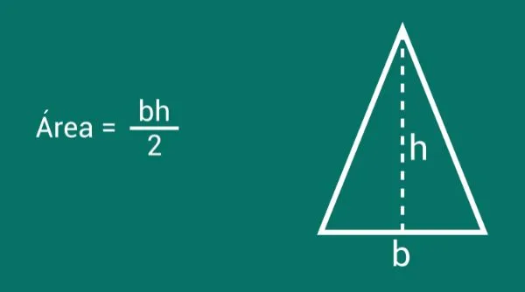

Nas palavras dele:

*Você deve criar um programa na linguagem C# que receba a base e a altura de um triângulo e calcule sua área. Ao final, seu programa deve ser capaz de imprimir a mensagem:*

*“A área do triângulo é maior que 20?* ***False/True****”*

**OBS**: lembrando que os valores “False” e “True” são do tipo **bool** e serão obtidos ao comparar a área do triângulo com o valor 20;

Fórmula da área do Triângulo:

area = (baseTriangulo * alturaTriangulo) / 2

**Exemplo de entrada**:

* 7.2
* 6.3

**Saída esperada**:

* *“A area do triangulo eh maior que 20? True”*

**Exemplo de entrada**:

* 5.6
* 4.7

**Saída esperada**:

* *“A area do triangulo eh maior que 20? False”*

1. Finalmente você chegou à última etapa do seu teste prático para a sua tão sonhada vaga de estágio. Seu avaliador deseja que você crie um programa que receba um número **inteiro** que representa uma quantidade de moedas de um centavo.



Nas palavras dele:  
*Seu programa deve converter os centavos em reais de forma que, ao final, ele apresente a mensagem*:

*“O total em dinheiro eh:* ***x*** *real(is) e* ***y*** *centavo(s)”*

**Exemplo de entrada**:

* 1153

**Saída esperada**:

* *O total em dinheiro eh: 11 real(is) e 53 centavo(s)*

**Exemplo de entrada**:

* 5932

**Saída esperada**:

* *O total em dinheiro eh: 59 real(is) e 32 centavo(s)*